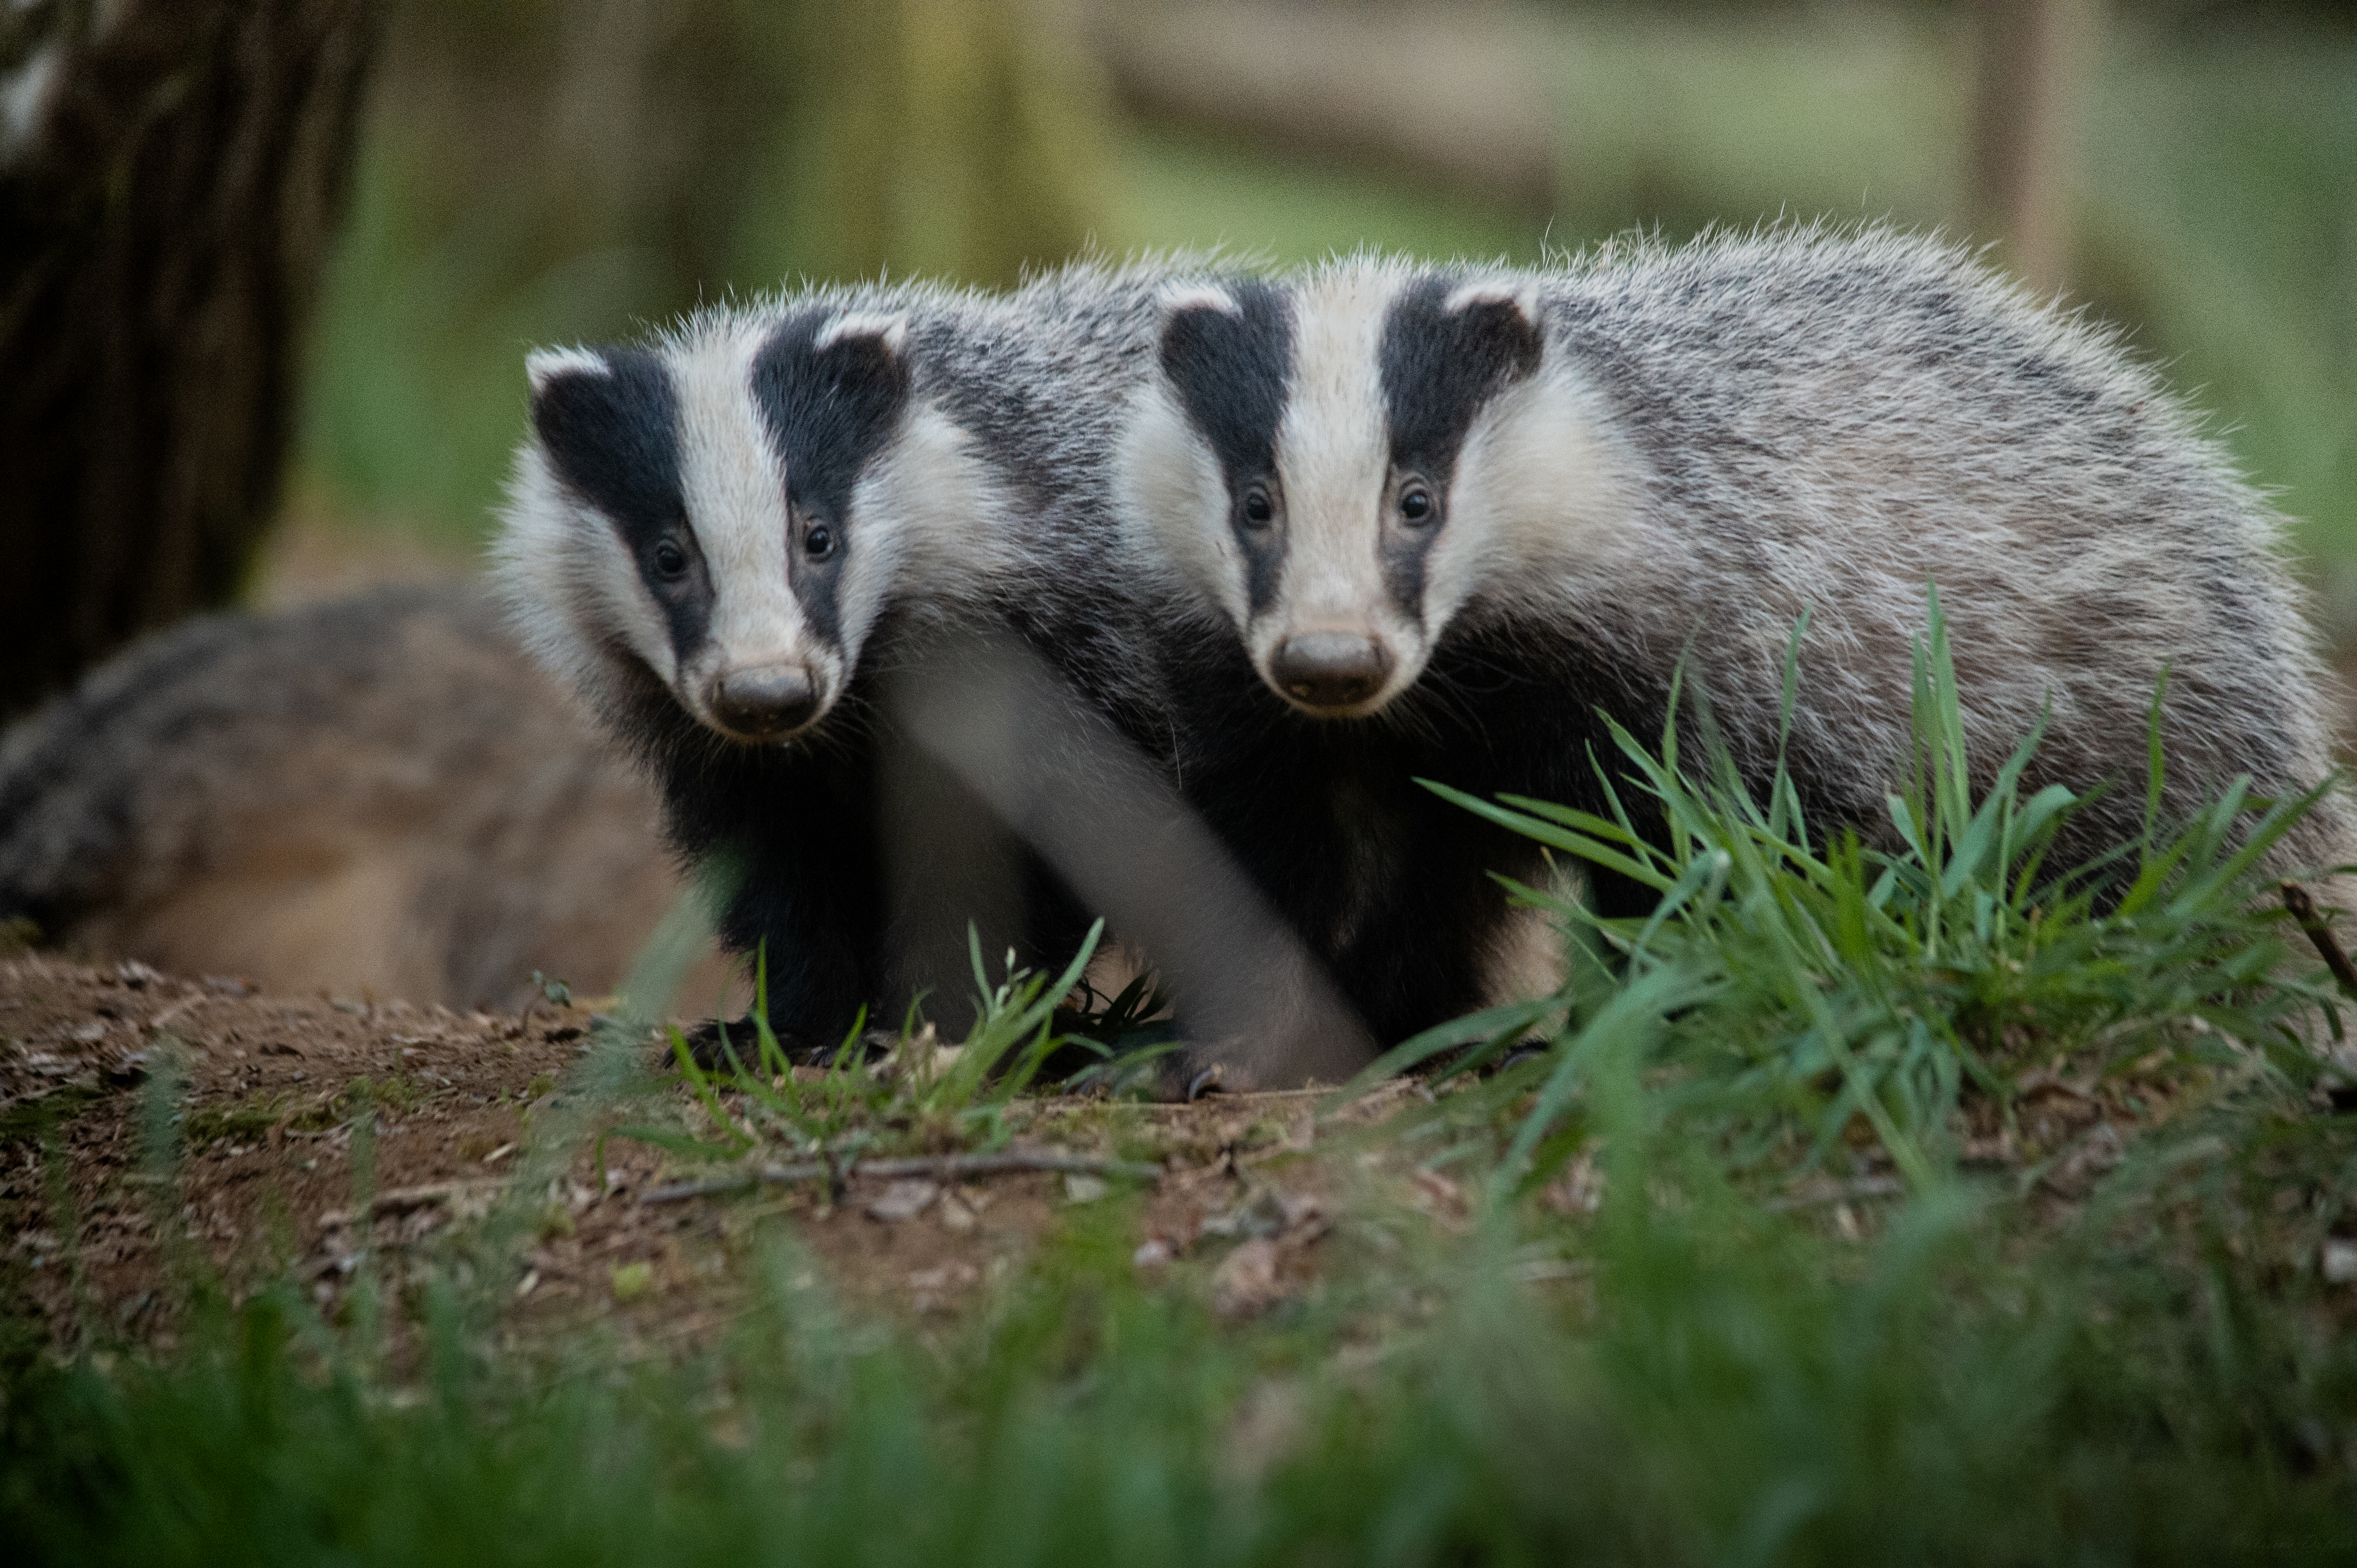
Blaireaux Européens.
Contrairement à ce que les gens pensent, les blaireaux sont très intelligents et ne sont nuisibles que très rarement. Ils sont surtout hyper mignons !
En avril, ma saison de photographie des renardeaux tournant à l’échec, je me rabat sur les blaireautins ( bébé blaireau ). J'arrive au niveau du terrier de blaireaux dans la forêt et m'installe en face de l'entrée du terrier la plus fréquentée. Après une petite heure d'attente, les premiers blaireaux commence a sortir. Je les prends en photos des centaines de fois mais voici une de mes photos de blaireaux préférée !
Materiel :
Nikon D4s
Sigma 150-500mm

